Školska moda 2022./2023.

Trenirke zamijenile hlače

Proveli smo anketu među učenicima o školskoj modi, saznali smo što je top, a što flop…

Učenici u školi u prosjeku dnevno provedu šest sati. Zanimalo nas je što učenici vole odjenuti. Po školskim hodnicima uočili smo da u OŠ Vukovina učenici u školu vole dolaziti većinom u hudicama, trenirkama, a od obuće ove školske godine sve su češće natikače, umjesto dosadašnjih tenisica. Proveli smo stoga anketu među učenicima 6. i 8. razreda i saznali koliko učenika redovito nosi upravo tu odjeću i obuću. U šestim razredima anketu nam je ispunilo ukupno 46 učenika (14 učenica i 32 učenika), a u osmim ukupno 19 (13 učenica i 6 učenika). Nakon provedene ankete neke od njih zamolili smo za komentar.
Koliko učenika nosi trenirke?

96%
Koliko učenika nosi hudice?

99%
Koliko učenika nosi natikače?

94%

Mišljenje učenika
Ana P. (6. razred): „Mislim da su natikače počeli nositi osmaši kako bi se istaknuli, tj. kako bi izgledali drugačije u njima. Trenirke su udobne i tople za zimu pa ih učenici zato vole nositi.“
Učenik 6. c razreda Jakov Grgić misli da su natikače grozne, a trenirke i hudice su mu super.
Učenica 6. d Matea Grgić misli da su natikače zanimljive. Trenirke su joj kul i udobne.
Učenica 8. d razreda Ema Tot kaže da su osmašice natikače počele nositi zbog školskog pravila o nošenju papuča, a natikače se daju brzo preobuti i pospremiti.

Stručni sud
O školskoj modi za mišljenje smo zamolili psihologicu OŠ Vukovina Mateju Pavlinovac te učiteljicu Likovne kulture Božicu Rebić.
Psihologica Mateja Pavlinovac rekla nam je da je po pravilniku u redu nositi trenirke sve dok je odjeća čista. Natikače su po njenom mišljenju opasne jer možemo lako pasti ili se poskliznuti na stepenicama ili hodnicima. Misli da je sigurnije obući neke tenisice jer su higijenskije. Smatra da učenici trebaju imati izbor u odjeći tj. da se tako mogu izraziti, ali samo dok je odjeća primjerena i uredna.

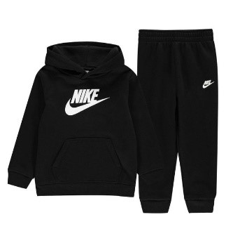
Trenirke su uobičajeni dio školske mode

Profesorica likovne kulture Božica Rebić misli da natikače nisu primjerene za nošenje u školi zbog toga što je noga u nestabilnom položaju. Slaže se da učenici nose trenirke i hudice zbog udobnosti.

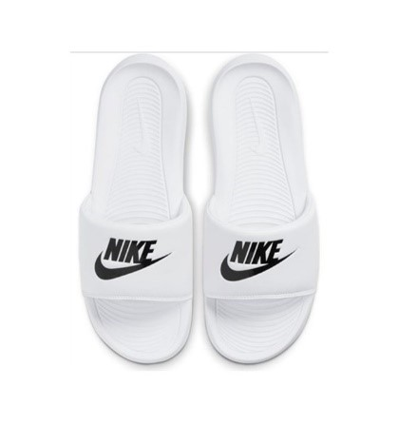
Natikače su ove školske godine postale pravi hit među osmašima

Za školsku modu vrijedi pravilo da mora biti čista i uredna te primjerena, a trenirke i hudice udobne su i tople za zimsko vrijeme. Natikače su u redu ako u njima ne namjeravate trčati po školi, ali preporučujemo tenisice.

ZANIMLJIVOSTI O NATIKAČAMA
Natikače su hit već dugi niz godina, a omiljena su obuća najviše ljeti. Natikače su većinom izrađene od plastike, a postoje i kožne, ortopedske, na petu ili ravne, drvene (klompe), kao i mnoge druge. Ako trčimo u natikačama, one lako mogu puknuti ili se odlijepiti, a mi pasti i ozlijediti se.

Sandale su bile poznate još u Mezopotamiji, potječu iz vremena 1600.-1200. pr. Kr., a takve sandale još se u žargonu nazivaju „isusovke“. Noga je u njima otvorena, imaju jedan remen za palac i jedan malo dulji kako bi noga u njima bila stabilnija te su napravljene od kože. Neke od njih imaju i metalne kopče kao detalj.

Napisale: Vana Kovačević i Lucija Brantner, 6.c

